Занятие по развитию речи в младшей группе «День Победы»

Ребята, наша страна скоро будет праздновать праздник День Победы.
9 мая - День Победы — самый великий и серьёзный праздник как для России, так и для многих других стран мира.
Он посвящен не только российским солдатам и офицерам, но и всем жителям нашей Родины.
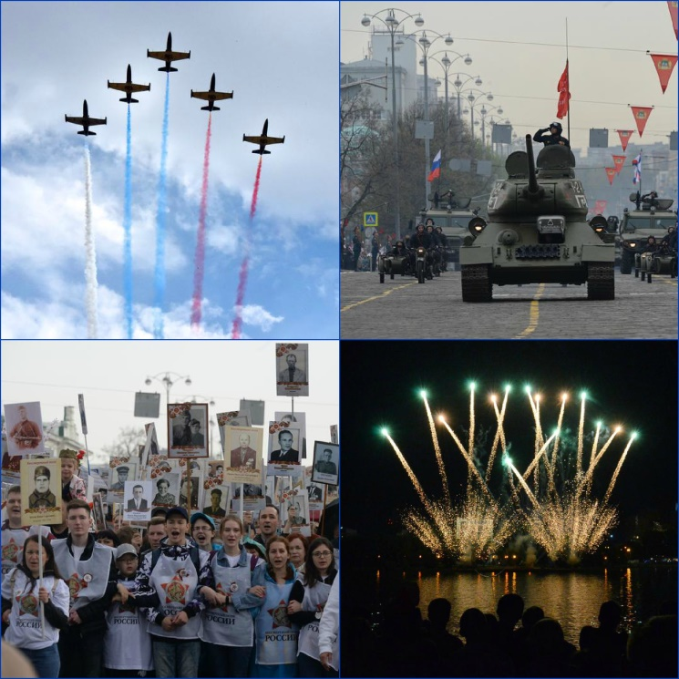
Послушайте стихотворение Андрея Усачева, посвященное этому празднику.
«День Победы» (А. Усачёв)
Что такое День Победы?
Это утренний парад:
Едут танки и ракеты,
Марширует строй солдат.
Что такое День Победы?
Это праздничный салют.
Фейерверк взлетает в небо,
Рассыпаясь там и тут.
Что такое День Победы?
Это песни за столом,
Это речи и беседы.
Это дедушкин альбом.
Это фрукты и конфеты,
Это запахи весны…
Что такое День Победы –
Это значит нет войны.
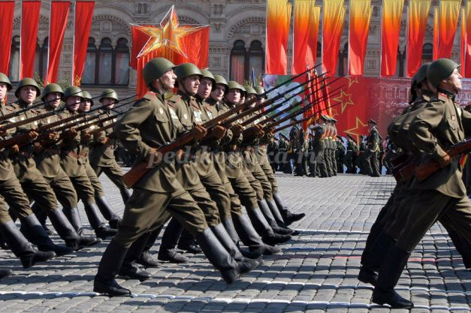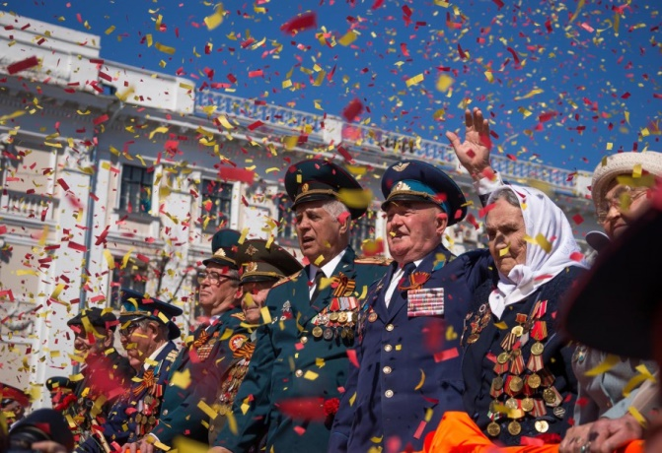
Что же такое День Победы? ( дети отвечают : это утренний парад, это праздничный салют, это песни за столом, это запах весны….)
А самое главное, ребята, это нет войны. Мирное небо над головой.
Давайте еще раз прослушаем стихотворение и попробуем повторить его вместе. (еще раз читаем стихотворение, а дети повторяют.)
А сейчас немного отдохнем.
Физкультминутка
Майский праздник – День Победы (Дети встают, маршируют на месте)
Отмечает вся страна
Надевают наши деды (Наклоны с имитацией одевания орденов.)
Боевые ордена.
Их с утра зовет дорога (Дети идут друг за другом, маршируют)
На торжественный парад,
И задумчиво с порога (Останавливаются, подносят руку к лицу, глядят вдаль)
Вслед им бабушки глядят.
Ребята, о каком празднике мы сегодня говорили? Какое стихотворение читали?
(ответы детей)

